Helsingborg den 15 maj 2020
PRESSMEDDELANDE

Woody värvar ännu fler delägare från Bolist!
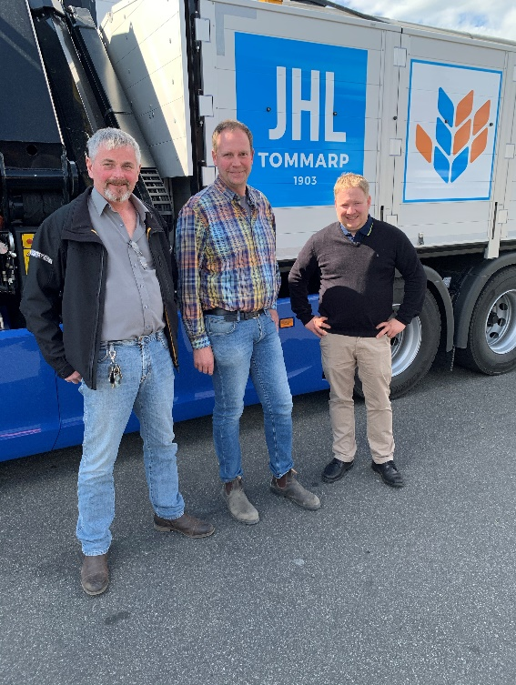
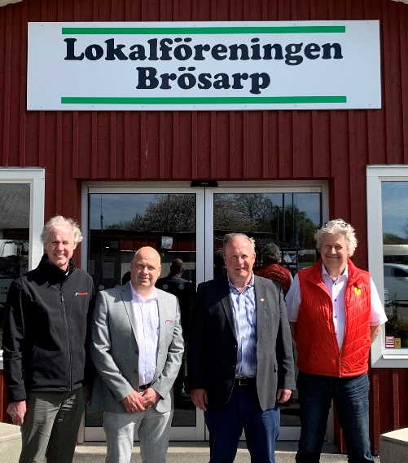
Woody Bygghandel har medvind och fortsätter
att locka till sig nya delägare från de övriga bygg-handelskedjorna. Senast i raden är de två tongivande Bolist-handlarna Lokalföreningen i Brösarp och JHL
i Tommarp som från och med förste september
lämnar Bolist och istället blir nya delägare i Woody.
Woodys märker just nu av ett mycket stort intresse för kedjans affärsmodell och det pågår diskussioner med
flera bygghandlare både inom Bolist och andra bygg-handelskedjor.
– Som fri delägare inom Woody får man möjligheten till lokalt självbestämmande men även tryggheten av att tillhöra en stor kedja. Och vi har plats för ännu fler duktiga och drivna entreprenörer inom vår kedja, kommenterar Peter Sjödahl som kan se tillbaka på en stark inledning
av 2020 trots Corona-pandemin.
– Med en försäljning väsentligt bättre än marknaden här under våren, två färska flerårsavtal med både JM och Peab plus dessa båda nytillskott närmar sig Woody en årlig omsättning på sex miljarder SEK.
De två nya delägarna – där båda två(!) nominerades till Årets Bolist-butik 2019 – drivs båda som ekonomiska föreningar. Där Lokalföreningen Brösarp omsätter totalt 110 miljoner SEK (varav
80 MSEK kommer från byggsidan).
– Eftersom vi servar företagare såväl inom bygg- och entreprenadverksamhet, lantbruk samt kvalitetsmedvetna privatkonsumenter är det jätteviktigt för oss att kunna påverka och styra sortiments-mixen utifrån just vår lokala marknad. Att erbjuda ett attraktivt sortiment till våra kunder har byggt vår framgång ända sedan starten 1936 och det kommer att bli betydligt enklare i en frihandelskedja som Woody, säger Reine Landin, vd för Lokalföreningen Brösarp och fortsätter:
– Vi har redan idag ett starkt lokalt varumärke och där Woodys proffsinriktade sortiment lyfter oss minst en nivå i vår satsning mot företagare i olika branscher. Det här känns riktigt bra och superspännande!
Liknande resonemang har man även på JHL, Järrestads Härads Lantmannaförening i Tommarp mitt på Österlen. JHL har drygt 230 medlemmar, ett 30-tal anställda och en total omsättning på cirka 200 miljoner SEK, där bygg- och butiksdelen omsätter mer än hälften.
– För oss är det viktigt att tillhöra en frihandelskedja. Detta för att kunna sätta vår egen prägel på sortimentet och därigenom möta alla våra kunders behov, krav och önskemål, kommenterar JHL:s vd Ola Cristiansson.
Ledningen för JHL i Tommarp, fr. vänster: Ronny Hammar, styrelseordförande, Ola Cristiansson, vd samt Anders Larsson,
v. styrelseordförande.
tillsammans med Woodys vd Peter Sjödahl. Från vänster; Ingemar Henningsson, vice ordf,
Reine Landin, vd, Peter Sjödahl
samt Inge Bodelsson, ordf.

Ledningen i Lokalföreningen Brösarp tillsammans med Woodys vd Peter Sjödahl. Från vänster; Ingemar Henningsson, vice
ordförande Reine Landin, vd, Peter Sjödahl
samt Inge Bodelsson, ordförande.

– Något vi gjort ända sedan starten för 117 år sedan och som vi nu kommer att fortsätta med som fri delägare inom Woody.
För mer information kontakta:
Peter Sjödahl, vd, Woody Bygghandel peter.sjodahl@woody.se 0720-77 36 53
Reine Landin, vd, Lokalföreningen Brösarp, 0414-739 92
Ola Cristiansson, vd, Järrestads Härads Lantmannaförening i Tommarp, 0707-38 30 01

Woody Bygghandel är en frivilligkedja inom byggmaterial med ca 5,5 miljarder i omsättning, 47 delägare
med totalt ca 100 anläggningar som har ett tydligt fokus på proffskunden och den medvetne konsumenten. Kedjan ägs av lokala entreprenörer som samarbetar inom områden såsom inköp, marknad, IT, miljö och utbildning. Mer info på: www.woody.se

